**РОССИЙСКИЙ УНИВЕРСИТЕТ ДРУЖБЫ НАРОДОВ**

**Факультет физико-математических и естественных наук**

**Кафедра прикладной информатики и теории вероятностей**

**ОТЧЕТ**

**по лабораторной работе № 6**

*дисциплина: Архитектура компьютера*

Студент: Атанесов Александр

Группа: НБИБД-01-22

**МОСКВА**

2022 г.

**Цель работы:**

*Освоение арифметических инструкций языка ассемблера* **NASM.**

**Ход работы:**

**1)***Создаю каталог* **lab6** *расположенного в* **arch-pc** *и*

*Создаю файл* **lab6-1.asm:**

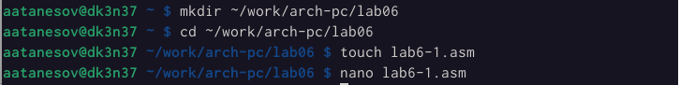

**2)***Изменяю содержимое кода файла:*

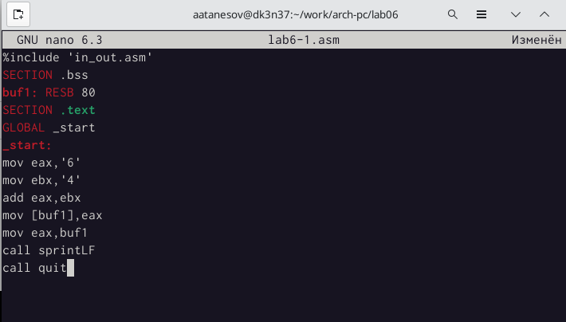

**3)***Подключу к нему файл* **in_out.asm** *взятым из ТУИСа:*

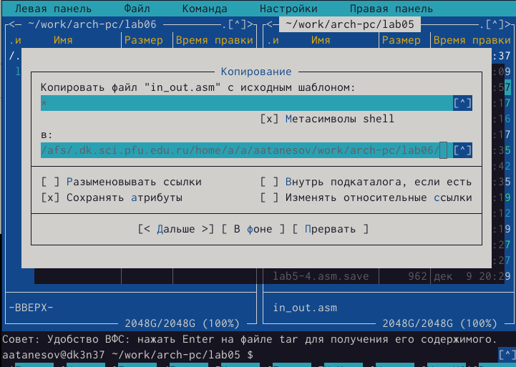

**4)***И запущу программу:*

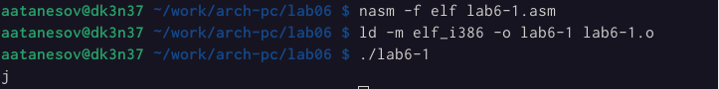

**5)** *Убираю апостроффы у значений:6 и 4:*

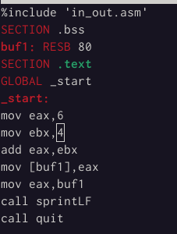

**6)** *Убедившись ,что файл имеет наличие кода, проведу трансляцию и компоновку и запущу его:*

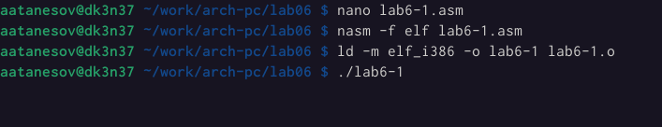

**7)** *Создам файл* **lab6-2.asm** *и изменю его код на код из листинга 7.2 ,скомпоновав воспроизведу его:*

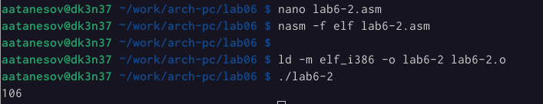

**8)** *Удалю апострофы в файле* **lab6-2.asm:**

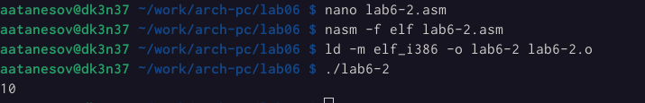

**9)** *Создаю файл* **lab6-3.asm:**



**10*)*** *Редактирую содержимое* **lab6-3.asm:**

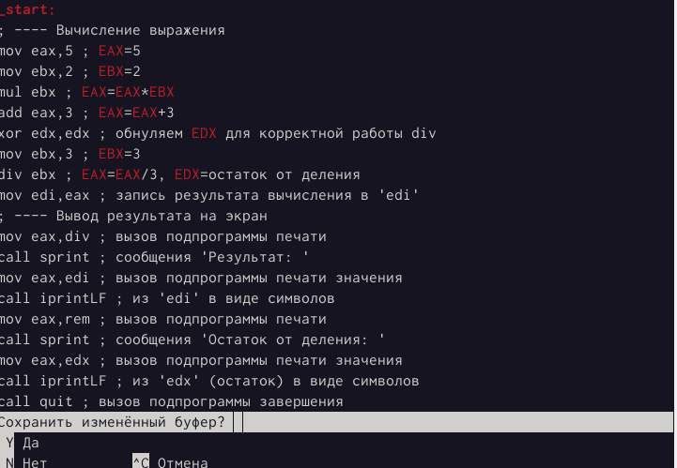

**11)***Запускаю* **lab6-3.asm:**

**12)** *Меняю код* **lab6-3.asm** *под пример 𝑓(𝑥) = (4 ∗ 6 + 2)/5:*

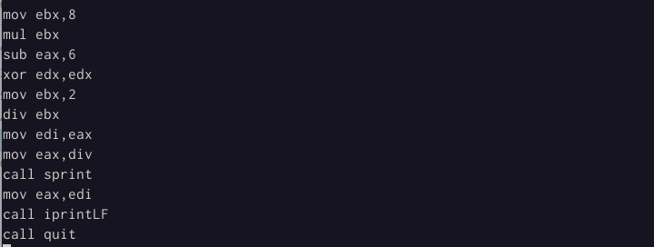

**13)***Вывод* **lab6-3.asm:**

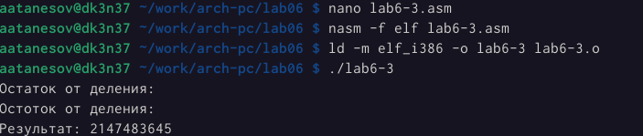

**14)***Создаю файл* **variant.asm** *и ввожу код из листинга 7.4 и воспроизведу его через терминал:*

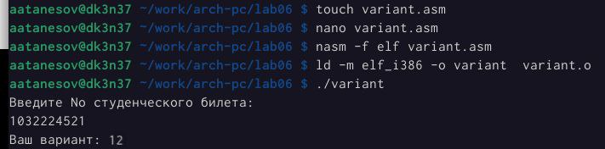

**ОТВЕТЫ НА ВОПРОСЫ:**

**1)***4 и 21,22 строки;*

**2)mov cex,x-***запись входной переменной в* **ecx;mov edx,80**

**3)call atoi-***функция преобразующая* **ACII** *кщд символа в целое число и записывающая результат в регистрах* **eax;**

**4)xor,edx,edx mov ebx,20 div ebx,inc edx**

**5)div ebx-ebx**

**6)inc-***используется для увеличения операнда на еденицу;*

**7) mov eax,rem call sprint mov eax, edx call iprintLF.**

**САМОСТОЯТЕЛЬНАЯ РАБОТА:**

**1)***Создам файл* **lab6-4.asm** *для выполнения самостоятельной работы и напишу код чтобы программа правильно подсчитала пример (8𝑥 − 6)/2 и введу два значения из таблицы:*

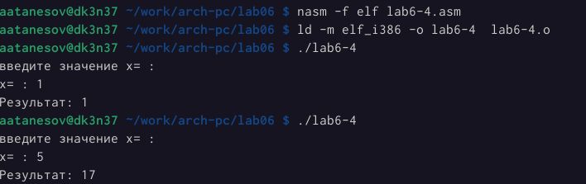

**ВЫВОД :**

**Я научился работать с арифметикой в NASM.**